# 10.1.1.1（PC1）

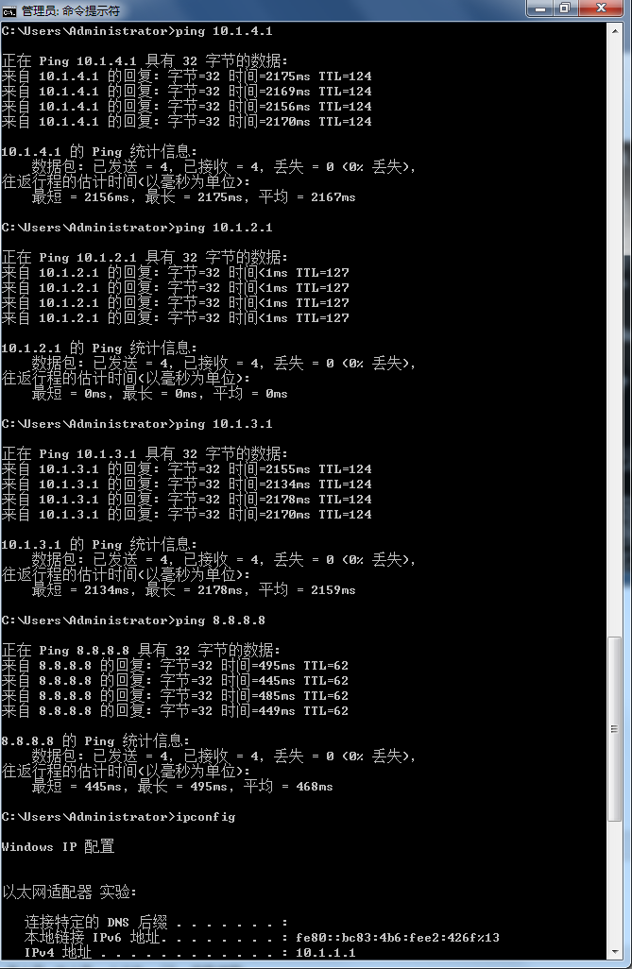

# 10.1.2.1（PC2）

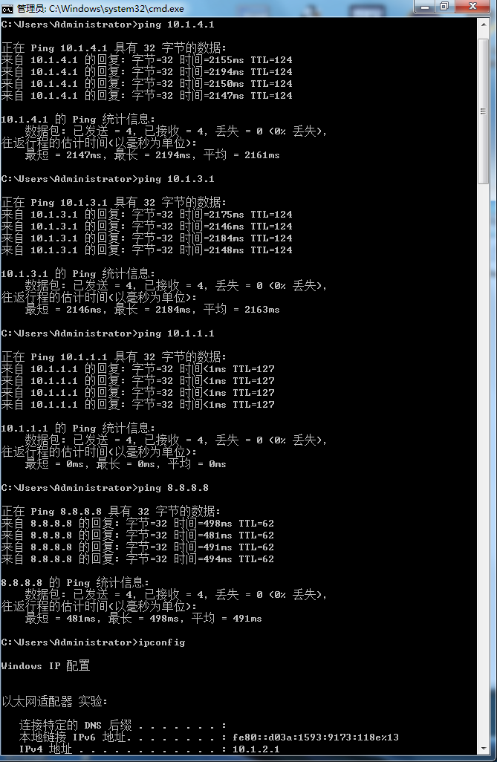

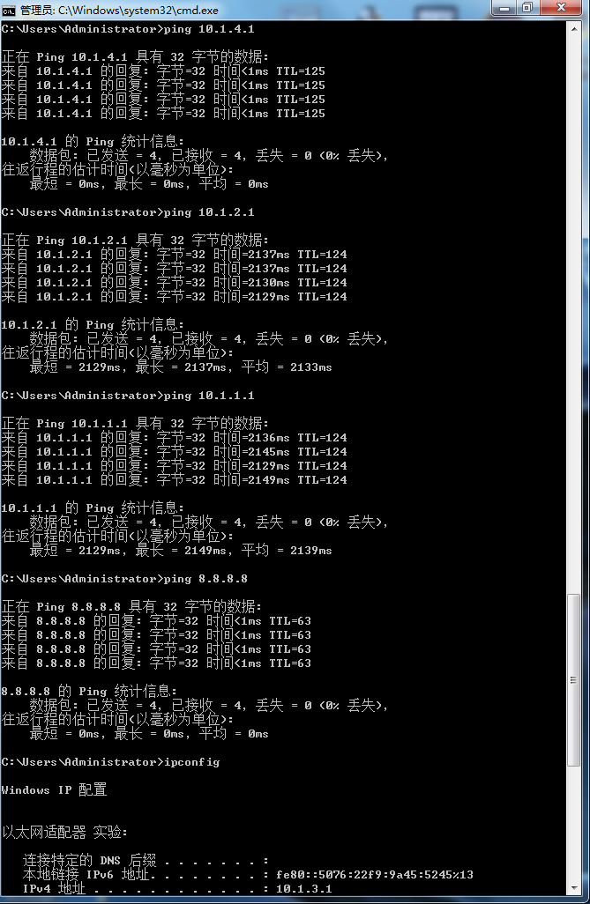10.1.3.1（PC3）

# 10.1.4.1 （PC4）

**由于配置ACL限制了这台计算机与外界通信，所以违法ping通8.8.8.8**

